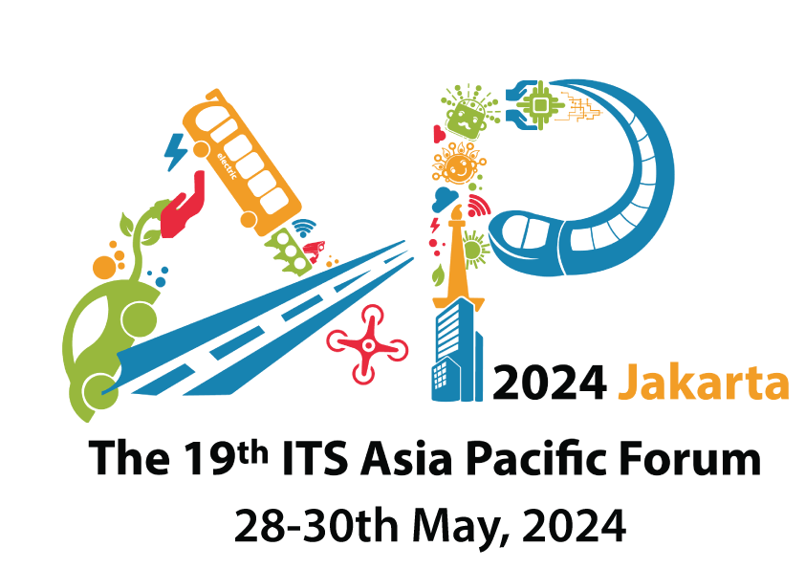
2024年印尼雅加達第19屆智慧運輸亞太論壇
19th ITS Asia Pacific Forum, 2024
ITS Taiwan參展組團公告
「2024年第19屆智慧運輸亞太論壇19th ITS Asia Pacific Forum」將於2024年5月28~30日於印尼雅加達會議中心場舉行。大會主題：Transformation Towards a Sustainable and Intelligent Urban Mobility。本屆亞太論壇為新冠疫情後，重新實體舉行，主辦單位邀集亞太各國共襄盛舉。本會將組團前往與會，欲了解亞太各國ITS建設成果及爭取亞太各國ITS商機，敬請把握今年亞太ITS一年一度的盛會。
本會將設置展覽攤位設立「ITS台北館」，展出面積36平方公尺，配合競標2029年ITS世界大會主辦權，將以爭取主辦城市-臺北市為主軸，以主題區方式呈現，展位參展費用預計新台幣40萬元，實際參展費用由主題展示單位共同分攤，如欲參展，請直接連絡本會秘書處張祖誠先生連繫(02-23643100-14，tzu-cherng@its-taiwan.org.tw )，機會有限，預約從速。
2024年ITS亞太論壇預定行程 (5/26~31，六天五夜)
單人房：新台幣45,000元/位；兩人一室：新台幣35,000元/位
DAY | 日期 | 起訖點 | 活動內容
1 | 5/26 (日) | 台北-雅加達 | 搭乘華航直飛前往雅加達CI 761 0915/1335  07:45桃園機場第二航廈華航團體櫃檯報到  09:15中華航空CI 761 起飛  13:35抵達印尼雅加達蘇卡諾-哈達國際機場  15:00住宿飯店Check in
2 | 5/27 (一) | 雅加達 | 13:00 ITS亞太論壇報到註冊、台北館展覽佈展  18:30台灣之夜晚宴(暫定)
3 | 5/28 (二) | 雅加達 | 09:00 ITS亞太論壇開幕式、參觀展覽、技術參觀  15:30台灣館交流酒會(暫定)  18:30大會晚宴Gala Dinner
4 | 5/29 (三) | 雅加達 | 09:00參加ITS亞太論壇會議、參觀展覽、技術參觀
5 | 5/30 (四) | 雅加達 | 09:00參加ITS亞太論壇會議、參觀展覽、技術參觀  16:00 ITS亞太論壇閉幕式
6 | 5/31 (五) | 雅加達-台北 | 11:00住宿飯店Check out  11:00專車接送至雅加達蘇卡諾-哈達國際機場  12:00雅加達蘇卡諾-哈達國際機場報到  14:40搭乘華航CI 762 1440/2115  21:15抵達桃園國際機場
住宿飯店：The Sultan Hotel & Residence Jakarta或同等級飯店，步行約10分鐘。
飯店網站：https://sultanjakarta.com/。
組團費用：包含桃園-雅加達來回機票、印尼落地簽及稅費、住宿飯店(含早餐)、雅加達機場-飯店交通接駁、台灣之夜晚宴、當地導遊費、小費及保險。
※ 以上均不包含大會註冊費，註冊費(一般)6,500,000印尼盾(未稅)，大會網站：https://its-asiapacificforum2024.com/。
※ 如組團未滿10人，將無法成團，承辦旅行社將為團員依照不同行程個別報價。
本會聯絡人：ITS協會 02-23643100-14 張祖誠 先生 tzu-cherng@its-taiwan.org.tw
2024年印尼雅加達第19屆智慧運輸亞太論壇
ITS Taiwan代表團
~ 報名表回函 ~
ATTN：張祖誠 TEL：02-2364-3100 ext.14 請儘早回覆以便統計出團人數
請利用Fax：02-2364-3101 或E-mail：tzu-cherng@its-taiwan.org.tw回覆
From： TEL：
有意參加本會組團者，請填妥下表：（請盡速回覆）
報 名 表
□ 印尼雅加達六天五夜（5/26~31），單人房，NTD 45,000/位
□ 印尼雅加達六天五夜（5/26~31），兩人一室，NTD 35,000/位
以下包括護照或台胞證代辦須另外付費，<請勾選>
是否代辦護照 | □ 是，費用新台幣1,700元 □ 否 (護照過期者須先重辦)
個 人 資 料
中文姓名
英文姓名(同護照)
護照號碼 |  | 身份證字號
出生日期 | 公元 年 月 日
任職單位 |  | 職稱
電話 |  | 傳真
行動電話 |  | E-mail
通訊住址

隨 團 眷 屬 資 料
 | 中文姓名 | 英文姓名(同護照) | 護照號碼 | 出生年月日 | 身份證字號
1
- 報名截止日期：2024年4月12日，成團人數10人。
- 報名雙人房之團員，若無團員搭配時，得自費升等單人房，價差由團員自行處理。
- 繳費方式：訂金15,000元，由合作承辦旅行社：天鷹旅行社收取團費並開立代收轉付證明。
- 承辦旅行社：天鷹旅行社(交觀甲：8183，品保協會：北2415)
承辦聯絡人：楊昌齡小姐，手機：0910-192-380，電話：02- 2515-3652#3206，E-mail：travelsales1@lealeahotel.com
- 最新大會資訊請參閱大會網站：https://its-asiapacificforum2024.com/
- 最新組團消息請密切注意本會網站訊息：http://www.its-taiwan.org.tw

